Oznanila  LIBELIČE – SV. MARTIN  19. teden 2025 – veliki traven |  | 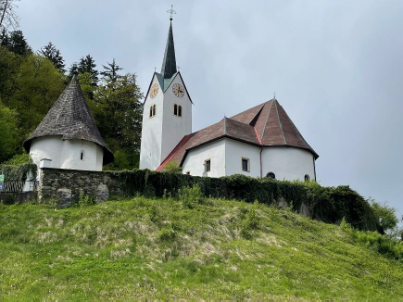
NEDELJA  4. maj | 3. Velikonočna nedelja  Florjan Cvetko,  mučenec  FLORJANOVA NEDELJA  PGD čRNEČE - 11:00 uri | 08:00 za + Ivana Vernekarja in za vse pri hiši pomr  + Francija Pšeničnika /Završnik Tone/  + Prajzove stare starše: Marijo in Florjana  Pšeničnika v Libeličah  11:00 za + Cvetko Kovačič  krst Eme - mama Eva Bošnik  oče Rok Kos v Črnečah
PONEDELJEK  5. maj | Teden molitve za  duhovne poklicve  Gotard, škof | 16:30 šmarnice – maša po namenu v Libeličah  18:00 za + Otilijo Blimen /3 o.s./ in  + Alojzijo in Antona Vrhovnika  /Elica Kamnik/ - šmarnice -- v Črnečah
TOREK  6. maj | Dominik Savio, mlad.  Petrina, mučenka | 16:30 šmarnice – maša po namenu v Libeličah 18:00 za + Tončko Rožič /20 o.s./ šmarnice v Črnečah
SREDA  7.maj | Gizela, opatinja  Stanislav, šk | 09:30 Križ – rekolekcija - po namenu  16:30 šmarnice – maša po namenu v Libeličah 18:00 šmarnice – maša po namenu v Črnečah
ČETRTEK  8. maj | Bonifacij, pp  Viktor, Zmago, muč. | 16:30 za + Franca Pesičerja /Pučko, Stanko/ v Libeličah  18:30 šmarnice – maša po namenu v Črnečah
PETEK  9. maj | Pahomij, puščavnik  Izaija, prerok | 09:00 po namenu /Č. Slavkota/ pri Sv. Križu  16:30 šmarnice v Libeličah  18:30 šmarnice v Črnečah
SOBOTA  10. maj | Job, spokornik  Janez Avilski, red.  - svetovni dan družine | 16:30 šmarnice v Libeličah  18:00 šmarnice – maša po namenu v Črnečah
NEDELJA  12. maj | 4. Velikonočna nedelja  Nedelja dobrega  pastirja- duhovni  poklici | PRVO O SV: OBHAJILO v Črnečah  11:00 za + družino Kadiš: starše, brata Jožeta  in č. sestro Marijo v Črnečah  08:00 za žive in rajne farane v Libeličah
Samo tam, kjer se človek v zaupanju bliža Vstalemu, ga lahko prepozna in začuti njegovo ljubezen. Samo tam sledi za temno nočjo novo jutro, čisto drugačno, kot si ga je mogel prej zamisliti.
Kdor se čuti tako močnega, da ne potrebuje nobene pomoči od zgoraj, ta se ne bo srečal z Vstalim, še manj, da bi prisluhnil njegovim besedam in navodilom.
Ko je človek na koncu s svojimi močmi, je šele pripravljen, da se odpre in dovoli, da Bog poseže v njegovo življenje.
Odgovarja: Franc Kraner, žpk – sodelavec, tel.: 051685734, e-mail: franc.kraner@rkc.si.
Naročniki mašnih namenov se strinjajo z objavo v tiskanih oznanilih in oznanilih na spletu ter oglasni deski.

